LAPORAN PRAKTIKUM

PEMROGRAMAN DASAR

PERTEMUAN 4

NAMA NRP KELAS

TANGGAL PENUGASAN

: Raihan Daiva Danubrata

: 15-2023-033

: FF

: 02-10-2024



PROGRAM STUDI INFORMATIKA FAKULTAS TEKNOLOGI INDUSTRI INSTITUT TEKNOLOGI NASIONAL BANDUNG

2023

1. **Pendahuluan**

Dalam kesempatan ini, saya akan menampilkan hasil praktikum pembuatan program Kalkulator Sederhana menggunakan Python. Program ini mengimplementasikan konsep function, try-except untuk menangani error, throw untuk menampilkan pesan kesalahan khusus, serta fungsi lambda untuk operasi sederhana.

Pengguna dapat melakukan operasi dasar seperti penjumlahan, pengurangan, perkalian, dan pembagian. Dengan adanya error handling, program dapat memberikan pesan yang tepat jika terjadi kesalahan, seperti pembagian dengan nol. Melalui praktikum ini, saya berharap dapat menunjukkan pentingnya perancangan program yang efisien dan tangguh dalam pengembangan aplikasi sederhana namun bermanfaat.

1. **Program Kalkulator Sederhana dengan Menggunakan *Function*, *try-error*, *throw error*, dan *lambda***
2. ***Source Code***

Berikut adalah *source code* program kalkulator sederhana beserta dengan penjelasannya tiap baris dengan menggunakan bahasa pemrograman python.

|  |
| --- |
| def tambah(a, b): #fungsi tambah      c = a + b   #menyimpan hasil penjumlahan ke var c      return c    #mengambalikan nilai c  def kurang(a, b):   #fungsi kurang      c = a - b   ##menyimpan hasil pengurangan ke var c      return c    #mengambalikan nilai c  def bagi(a, b): #fungsi bagi      try:    #akan mencoba          c = a / b   #proses yang akan dicoba      except ZeroDivisionError:   #untuk mengatasi error          print("Tidak bisa dibagi 0")    #mengganti error menjadi string      else:   #jika except tidak terpenuhi          print(f"{a} / {b} = {c}")   #maka proses pembagian akan dilaksanakan  def main(): #fungsi utama      while True: #infinite looping, loop akan berhenti ketika ada perintah seperti break          print("")   #untuk space          print("===Pilih Operasi===")    #print judul          print("1. Penjumlahan") #print pilihan no 1          print("2. Pengurangan") #print pilihan no 2          print("3. Perkalian")   #print pilihan no 3          print("4. Pembagian")   #print pilihan no 4          print("5. Exit")    #print pilihan no 5          try:    #akan mencoba              put = int(input("Pilih (1-5): "))   #yang akan dicoba          except ValueError:  #untuk mengatasi error              print("Input Harus Integer!")   #mengganri error menjadi string              continue    #melanjutkan          if put < 1 or put > 5:  #jika input diluar dari 1-5,              print("Pilihan tidak valid, silakan coba lagi.")    #maka akan menampilkan output tidak valid              continue    #melanjutkan          match put:  #untuk menyamakan isi dari variabel put              case 1: #jika isi dari variabelnya bernilai 1, maka akan menjalankan fungsi tambah                  a = int(input("a: "))   #input a                  b = int(input("b: "))   #input b                  jumlah = tambah(a, b)   #memasukkan hasil penjumlahan ke variabel jumlah                  print(f"{a} + {b} = {jumlah}")  #untuk menampilkan output hasil penjumlahan              case 2: #jika isi dari variabelnya bernilai 2, maka akan menjalankan fungsi kurang                  a = int(input("a: "))   #input a                  b = int(input("b: "))   #input b                  jumlah = kurang(a, b)   #memasukkan hasil pengurangan ke variabel jumlah                  print(f"{a} - {b} = {jumlah}")  #untuk menampilkan output hasil pengurangan              case 3: #jika isi dari variabelnya bernilai 3, maka akan menjalankan fungsi kali                  a = int(input("a: "))   #input a                  b = int(input("b: "))   #input b                  kali = lambda a, b: a * b   #fungsi kali dengan menggunakan lambda                  print(f"{a} * {b} = {kali(a, b)}") #menampilkan hasil perkalian              case 4: #jika isi dari variabelnya bernilai 4, maka akan menjalankan fungsi bagi                  a = int(input("a: "))   #input a                  b = int(input("b: "))   #input b                  bagi(a, b)  #menjalankan fungsi bagi              case 5: #jika isi dari variabelnya bernilai 5,                  print("Keluar..")   #maka akan menampilkan "keluar"                  break   #untuk keluar dari loop  main()  #menjalankan fungsi main |

**Tabel 2.1** Kode program kalkulator sederhana menggunakan python

1. **Screenshoot *Output***

Berikut adalah beberapa contoh *output* pada kalkulator sederhana.

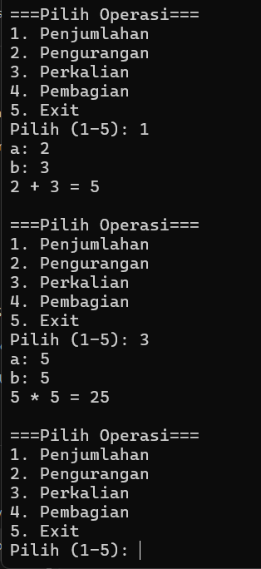

**Gambar 2.1** Contoh *output* pada kalkulator sederhana

1. ***Flowchart***

Berikut adalah flowchart pada kalkulator sederhanaa

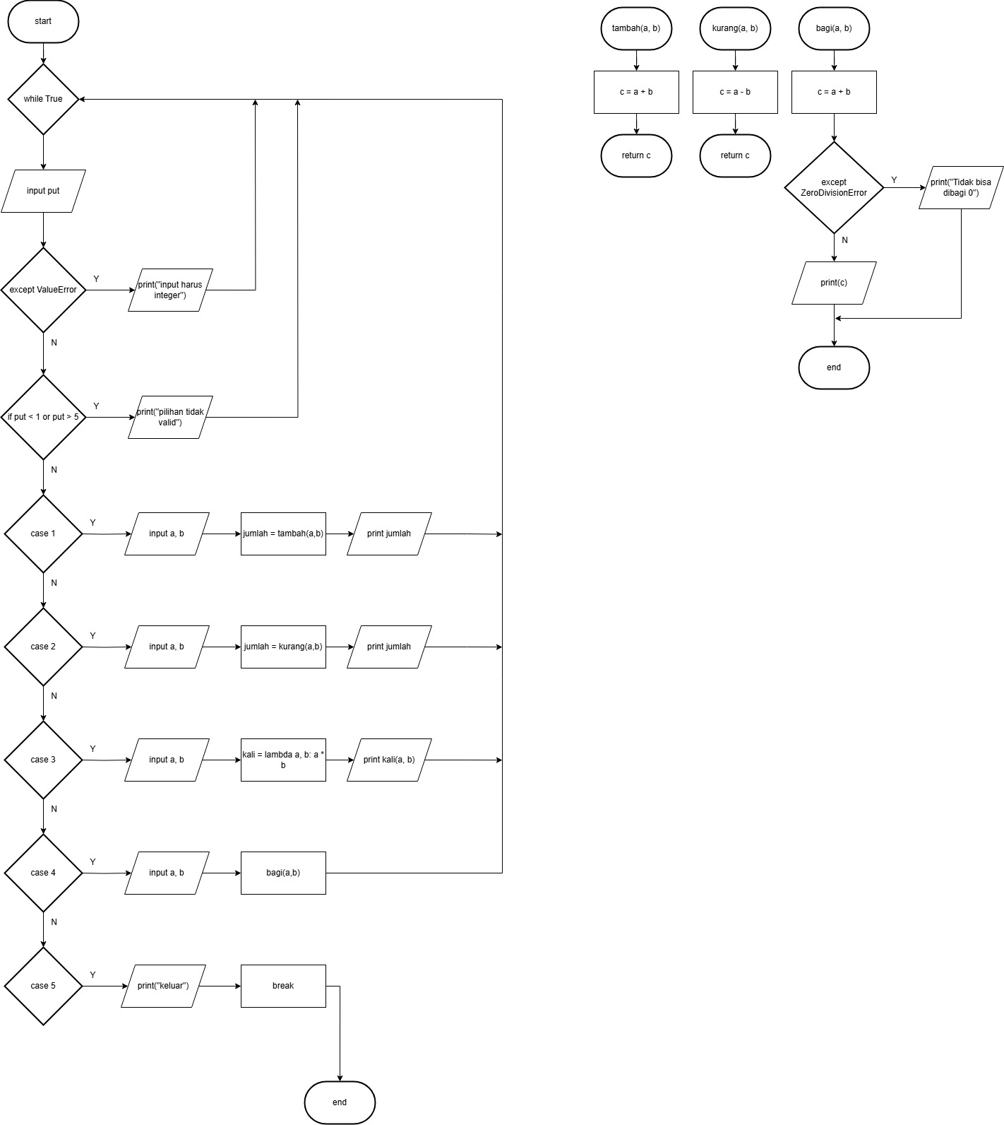

**Flowchart 2.1** Visualisasi program kalkulator sederhana dengan menggunakan *flowchart*